财务处组织工会小组春游活动及

“团队小游戏同心鼓”主题教育活动
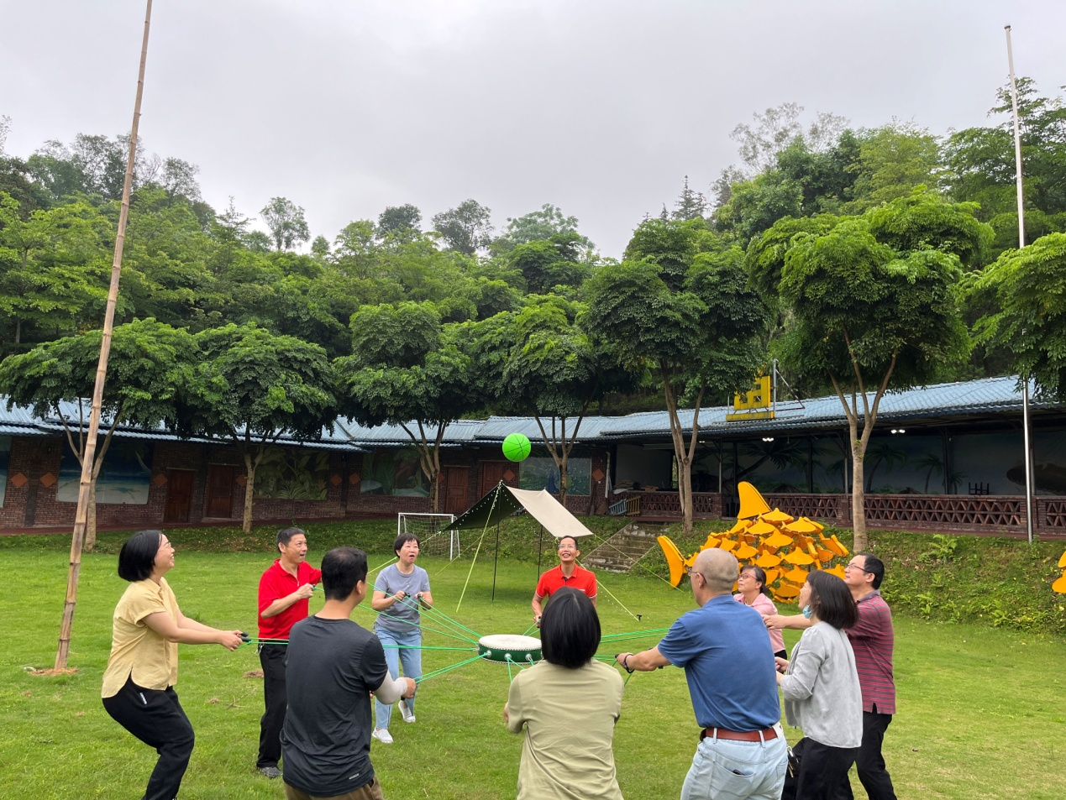
为更好地丰富财务人员文体生活，倡导健康的生活理念，提高员工身体素质，5月20日，我处在南靖澜海渔村开展工会小组春游活动。本次工会活动有同心鼓、拔河、休闲茶话会、棋牌等。现场，员工精神饱满，朝气蓬勃，展现了财务人员积极向上、团结拼搏的精神风貌，增强了员工的集体荣誉感和幸福感。

为贯彻落实习近平新时代中国特色社会主义思想主题教育重要活动，传承革命精神，坚定党员同志理想信念，财务处党支部组织党员开展团队小游戏同心鼓。此次主题教育活动以“团队精神”为主题，我们要珍惜现在来之不易的生活，更要做新时代合格的共产党员，坚定爱国主义理想信念，牢记使命砥砺前行。
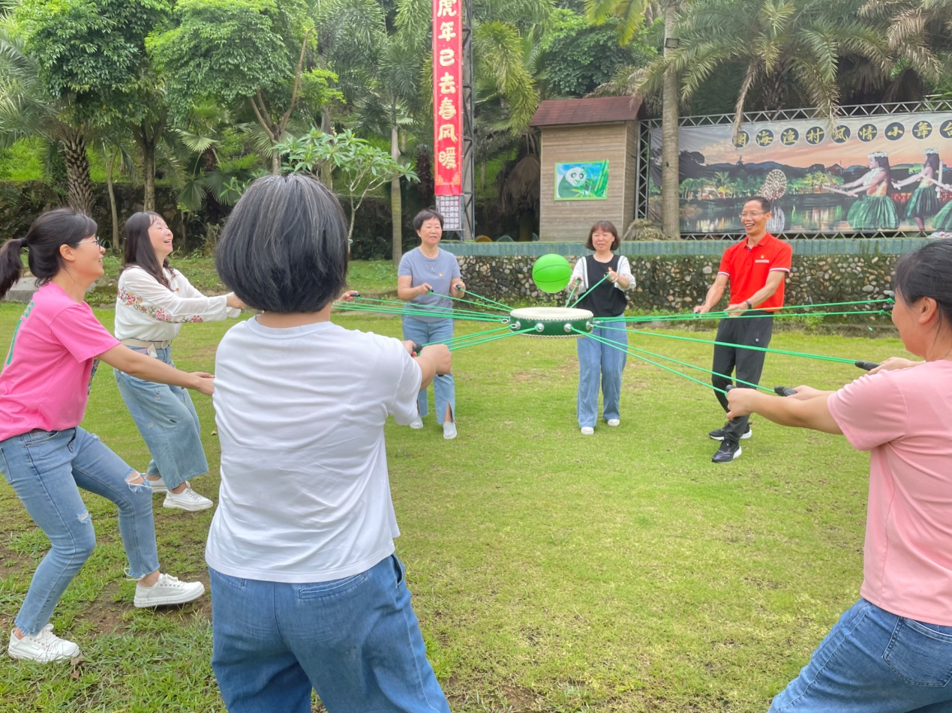
活动结束后，员工和党员同志们表示，此次活动是一堂生动的爱国主义教育课，将以新姿态迎接新挑战。

